Plus efficace et plus communicant
Process & Factory Automation : APROL R 4.2 offre un grand nombre de nouvelles fonctions logicielles
B&R publie une mise à jour importante de son système de contrôle de process. APROL R 4.2 comporte un grand nombre de nouvelles fonctions et améliorations, dont l'optimisation de la communication avec le cloud via OPC UA et MQTT. Un nouveau style "Dark" pour l'interface utilisateur est également proposé.
APROL R 4.2 offre non seulement de nouvelles options de communication sécurisées via SSL/TLS, mais aussi un grand nombre de nouvelles fonctions pour optimiser l'efficacité des installations et des process. Ainsi, cette nouvelle mouture permet la surveillance de la performance des actifs et inclut de nouvelles fonctionnalités de surveillance conditionnelle, une solution étendue de business intelligence, et une gestion optimisée des alarmes. B&R a également étendu sa solution Advanced Process Control avec de nouvelles fonctionnalités comme le nouveau bloc de réglage PID basé sur la méthode des fréquences finies.
Tout d'un seul coup d'œil
Le nouveau design "Dark style" permet de disposer d'une interface utilisateur moderne et épurée pour une commande plus aisée et plus intuitive. En outre, les diagrammes en radar permettent de visualiser clairement l'état d'un process dans sa globalité. Les grandeurs essentielles du process sont affichées dans des patterns qui facilitent le travail de l'utilisateur.
Redondance à tous les niveaux
Toutes les options de redondance sont désormais intégrées à APROL de manière standard. La mise en œuvre de systèmes à haute disponibilité devient ainsi économiquement attractive, même pour de petites applications. APROL supporte tous types de redondance. Il est ainsi possible de redonder le bus opérateur, le bus de process, le serveur runtime, et les contrôleurs avec des composants standard, sans utiliser du matériel spécifique et onéreux.

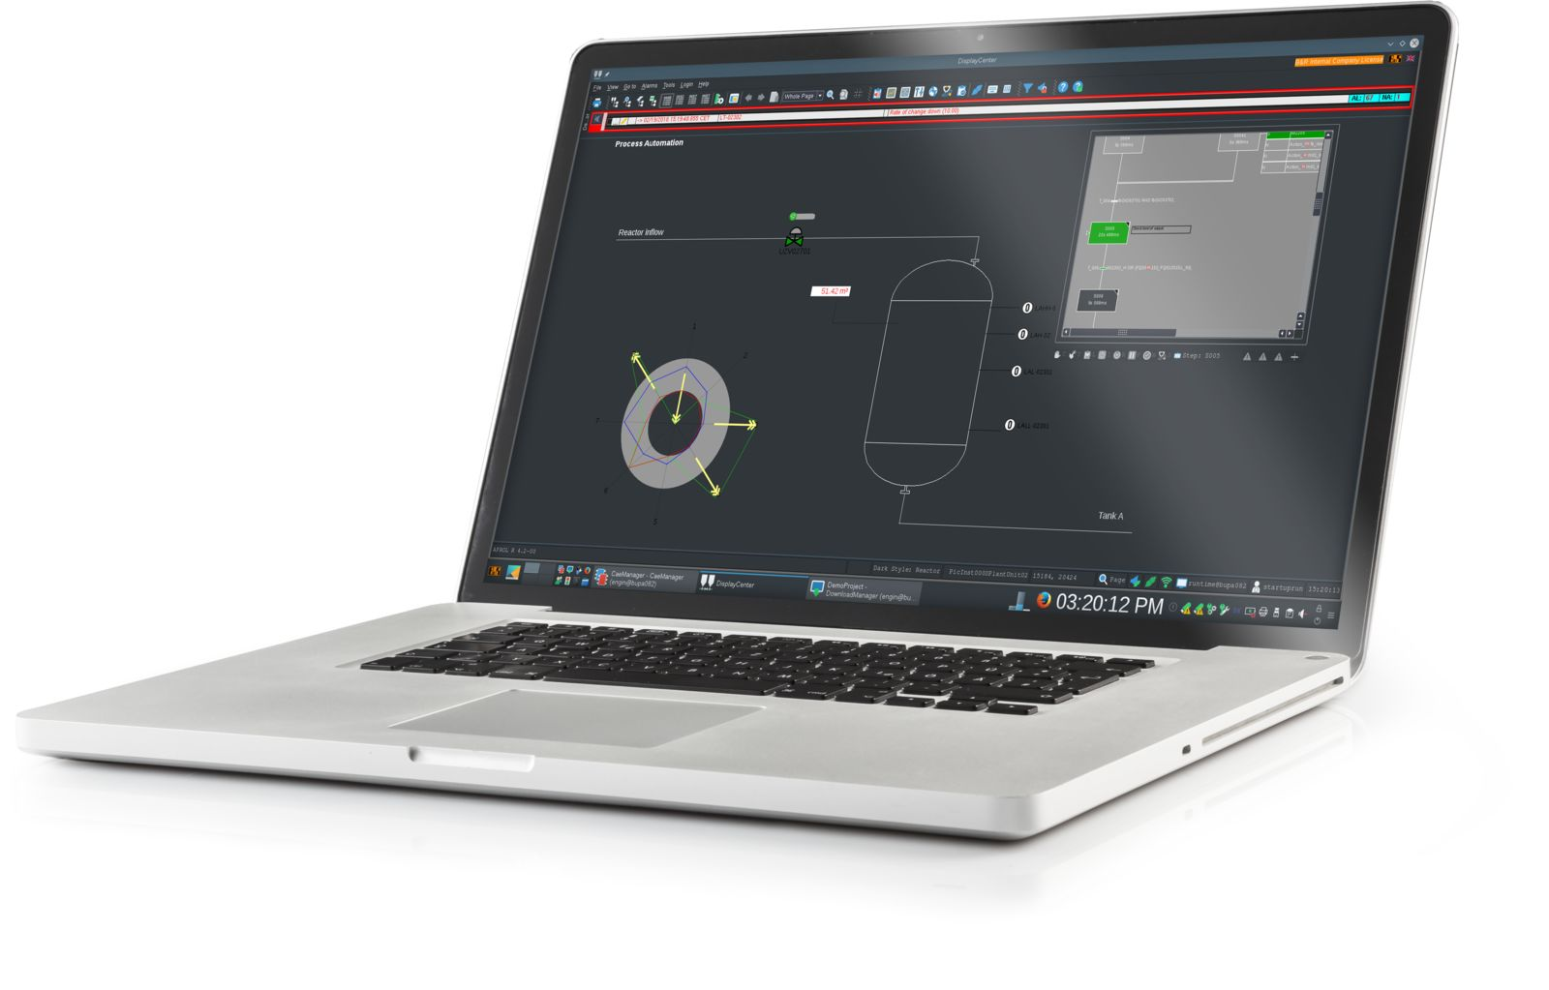
Le nouveau design "Dark Style" de l'interface utilisateur et les diagrammes en radar permettent de visualiser l'état des installations d'un seul coup d'œil.

A propos de B&R
B&R est une société d'automatismes innovante dont le siège social est basé en Autriche et qui dispose d'agences partout dans le monde. Le 6 juillet 2017, B&R est devenue une business unit du groupe ABB. Comptant parmi les leaders de l’automatisation industrielle, B&R allie technologies avancées et ingénierie de haut niveau pour fournir à ses clients, dans la quasi-totalité des industries, des solutions complètes pour l’automatisation de machines et de lignes, le contrôle de mouvements, la visualisation et la sécurité intégrée. En s’appuyant sur des standards de communication IoT Industriel comme OPC UA, POWERLINK et openSAFETY, et sur le puissant environnement de développement logiciel Automation Studio, B&R façonne l'avenir de l'ingénierie des automatismes. Forte de son leadership technologique, la société puise sa capacité d'innovation dans sa volonté de simplifier les processus et d'aller au-delà des attentes des clients.
Pour plus d'informations : www.br-automation.com

